Smlouva
na dodávky identifikačních etiket pro tiskárny etiket Zebra Z4M plus a Zebra ZT 230
uzavřená podle § 2079 a násl. zákona č. 89/2012 Sb., občanský zákoník, v platném znění (dále jen „občanský zákoník“)

Smluvní strany

Česká národní banka
sídlo: Na Příkopě 28
115 03 Praha 1
IČO: 48136450
DIČ: CZ48136450
zastoupená: Ing. Josefem Ducháčkem, ředitelem sekce peněžní
a
Ing. Zdeňkem Viriusem, ředitelem sekce správní
(dále jen „kupující“)

a

… obchodní firma/název …
zapsaná v obchodním rejstříku vedeném ………………… v …………………, oddíl ………………… vložka ………………… (v případě, že je dodavatel zapsán v obchodním rejstříku)
sídlo: …………………
IČO: …………………
DIČ: ………………… (bylo-li přiděleno)
zastoupená: …………………
č. účtu: …………………/kód banky... (plátce DPH uvede svůj účet, který je zveřejněn podle § 98 zákona o DPH)
(doplní dodavatel)
(dále jen „prodávající“)

Článek I
Předmět smlouvy
  - Prodávající se zavazuje na základě této smlouvy dodávat kupujícímu identifikační etikety pro tiskárny etiket Zebra Z4M plus a Zebra ZT 230 (dále také jen „zboží“) a kupující se zavazuje zaplatit prodávajícímu za jeho plnění cenu podle čl. III smlouvy. Specifikace zboží je uvedena v přílohách č. 1 a 2 smlouvy.
  - Prodávající se zavazuje dodávat zboží v souladu s požadavky kupujícího uvedenými v této smlouvě, podle specifikace uvedené v přílohách č. 1 a 2 smlouvy, a to minimálně v kvalitě vzorků, které jsou volně připojenou přílohou č. 3 smlouvy.

Článek II
Lhůta a místo plnění
- Prodávající se zavazuje dodávat zboží do jednotlivých míst plnění podle odst. 2 tohoto článku nejpozději do 8 týdnů od obdržení objednávky.
- Místem předání plnění jsou provozní budovy kupujícího na adresách:
- Senovážná 3, 115 03 Praha 1;
- Hořická 1652, 502 00 Hradec Králové;
- Rooseveltova 18, 601 10 Brno;
- Nádražní 4, 702 00 Ostrava.
- Kupující bude zboží objednávat zpravidla 2x ročně formou písemných objednávek zasílaných prodávajícímu elektronickou poštou na adresu: …………….(doplní dodavatel), ve kterých bude uvedena pověřená osoba pro převzetí dodávky.
- U každé objednávky prodávající obratem potvrdí její příjem, a to rovněž elektronickou poštou (dle instrukcí uvedených v objednávce).
- Přijetí dodávky potvrdí po její kontrole pověřený zaměstnanec kupujícího na dodacím listě.

Článek III
Cena a platební podmínky
(dodavatel nedoplňuje ceny, budou doplněny při uzavření smlouvy s vybraným dodavatelem dle jeho nabídky)
- Cena plnění byla stanovena dohodou smluvních stran, a to ve výši:
  - … Kč bez DPH za 1 ks etikety pro tiskárnu Zebra Z4M plus;
  - … Kč bez DPH za 1 ks etikety pro tiskárnu Zebra ZT 230.
- Cena podle odst. 1 zahrnuje i dopravu zboží do místa plnění, balné a ostatní náklady spojené s plněním prodávajícího podle této smlouvy.
- Prodávající vystaví na základě potvrzeného dodacího listu daňový doklad. Splatnost dokladu je 14 dnů od doručení kupujícímu. Povinnost zaplatit je splněna odepsáním příslušné částky z účtu kupujícího ve prospěch účtu prodávajícího.
- Doklad k úhradě (fakturu) zašle prodávající elektronicky jako přílohu e-mailové zprávy na adresu faktury@cnb.cz ve formátu ISDOC. Pokud není možné vytvořit doklad ve formátu ISDOC, je možné zasílat jej ve formátu PDF. V jedné e-mailové zprávě smí být pouze jeden doklad k úhradě. Mimo vlastní doklad k úhradě může být přílohou e-mailové zprávy jedna až sedm příloh k dokladu ve formátech PDF, DOC, DOCX, XLS, XLSX. Přijaty budou i doklady k úhradě v jiném formátu, který bude v souladu s evropským standardem elektronické faktury. Nebude-li možné zaslat doklad k úhradě elektronicky, zašle jej prodávající v analogové formě na adresu:
Česká národní banka
sekce rozpočtu a účetnictví
odbor účetnictví
Na Příkopě 28
115 03 Praha 1
- Doklad k úhradě bude obsahovat údaje podle § 435 občanského zákoníku a bankovní účet, na který má být placeno a který je uveden v záhlaví této smlouvy nebo který byl později aktualizován prodávajícím (dále jen „určený účet“). Daňový doklad bude nadto obsahovat náležitosti stanovené v zákoně o dani z přidané hodnoty. Nezbytnou náležitostí každého dokladu je také číslo této smlouvy (ve formátu ISDOC v poli ID ve skupině Contract References), nebo číslo objednávky (ve formátu ISDOC v poli External_Order_ID ve skupině OrderReference), jsou-li objednávky v rámci smlouvy vystavovány. Pokud doklad bude postrádat některou ze stanovených náležitostí nebo bude obsahovat chybné údaje, je kupující oprávněn jej vrátit prodávajícímu, a to až do lhůty splatnosti. Nová lhůta splatnosti začíná běžet dnem doručení bezvadného dokladu.
- V případě, že bude v dokladu k úhradě uveden jiný než určený účet, je prodávající povinen na základě výzvy kupujícího sdělit na e-mailovou adresu, ze které byla výzva odeslána, zda má být zaplaceno na bankovní účet uvedený v dokladu, nebo na určený účet. Uvedenou výzvu zašle kupující na e-mailovou adresu prodávajícího …………….(doplní dodavatel). V tomto případě se doklad k úhradě nevrací s tím, že lhůta splatnosti začíná běžet až dnem doručení sdělení prodávajícího podle věty první.
- Smluvní strany se ve smyslu ustanovení § 1991 občanského zákoníku dohodly, že je kupující oprávněn započíst jakoukoli svou peněžitou pohledávku za prodávajícím, ať splatnou či nesplatnou, oproti jakékoli peněžité pohledávce prodávajícího za kupujícím, ať splatné či nesplatné.

Článek IV
Záruka za jakost a reklamace
- Prodávající zaručuje, že zboží bude odpovídat požadavkům uvedeným v příloze č. 1 smlouvy a kvalitě vzorků dle volně připojené přílohy č. 3 smlouvy, a/nebo že potisk etikety si uchová požadované užitné vlastnosti (vizuální čitelnost/čitelnost čárových kódů) nejméně 3 roky od data potištění zboží.
- Případné reklamace musí být uplatněny u prodávajícího písemně na adresu: ………………….(doplní dodavatel) nebo elektronickou poštou na adresu: ……..………….(doplní dodavatel). V reklamaci je kupující povinen uvést popis závady.
- V případě vadného plnění se prodávající zavazuje dodat zboží bez vad do max. 14 kalendářních dnů od doby uplatnění reklamace kupujícím, nebude-li dohodnuto smluvními stranami jinak. Prodávající je dále povinen nejpozději do 40 pracovních dnů ode dne uplatnění reklamace informovat kupujícího o příčinách vadného plnění a o provedených opatřeních k nápravě.

Článek V
Smluvní pokuty
- V případě prodlení prodávajícího s dodáním zboží ve sjednané lhůtě je kupující oprávněn požadovat smluvní pokutu ve výši 1% z ceny nedodaného zboží, maximálně však 300 Kč, a to za každý den prodlení a účtovat ji v této výši až do doby plnění, nejdéle však po dobu 12 měsíců.
- V případě prodlení prodávajícího ve lhůtě pro poskytnutí zboží bez vad podle čl. IV odst. 3 smlouvy je kupující oprávněn požadovat smluvní pokutu ve výši 1% z ceny vadného zboží, maximálně však 300 Kč, a to za každý den prodlení.
- V případě prodlení prodávajícího ve lhůtě pro poskytnutí informace kupujícímu o příčinách vadného plnění a o provedených opatřeních k nápravě podle čl. IV odst. 3 smlouvy je kupující oprávněn požadovat smluvní pokutu ve výši 1% z ceny vadného zboží, maximálně však 300 Kč, a to za každý den prodlení.
- V případě prodlení kupujícího s úhradou daňového dokladu je prodávající oprávněn požadovat úrok z prodlení podle nařízení vlády č. 351/2013 Sb.
- Smluvní pokutou není dotčen nárok na náhradu škody.
- Smluvní pokuta je splatná do 14 dnů ode dne doručení jejího vyúčtování prodávajícímu.
- Povinnost zaplatit je splněna odepsáním příslušné částky z účtu povinného ve prospěch účtu oprávněného.

Článek VI
Odstoupení od smlouvy
1. Kupující si vyhrazuje právo odstoupit od této smlouvy v celém či částečném rozsahu v případě, že:
a) dodané zboží bude mít vady, které znamenají podstatné porušení smlouvy. Za takové vady zboží se považuje případ, kdy nebudou dodrženy parametry vymezené v přílohách č. 1 a/nebo 2 smlouvy, či zboží nebude odpovídat kvalitě vzorků dle přílohy č. 3 smlouvy, a to ani po uplynutí lhůty pro poskytnutí zboží bez vad podle čl. IV odst. 3 smlouvy;
b) prodávající bude v prodlení s dodávkou zboží delším než 30 kalendářních dnů.
2. Smluvní strany se dohodly, že je kupující oprávněn kdykoliv v průběhu insolvenčního řízení zahájeného na majetek prodávajícího odstoupit od smlouvy.
3. Odstoupení od smlouvy je účinné doručením písemného oznámení o odstoupení prodávajícímu. Prodávající se zavazuje nejpozději do 30 dnů od účinnosti odstoupení od smlouvy zajistit na své náklady odvoz plnění, od jehož dodání bylo odstoupeno.
4. Po odstoupení od smlouvy smluvní strany vypořádají vzájemná práva a povinnosti.

Článek VII
Uveřejnění smlouvy
1. Prodávající si je vědom zákonné povinnosti kupujícího uveřejnit na svém profilu tuto smlouvu (celé znění) včetně všech jejích případných změn a dodatků.
2. Profilem kupujícího je elektronický nástroj, prostřednictvím kterého kupující, jako veřejný zadavatel, dle zákona č. 134/2016 Sb., o zadávání veřejných zakázek, v platném znění (dále jen „ZZVZ“), uveřejňuje informace a dokumenty ke svým veřejným zakázkám způsobem, který umožňuje neomezený a přímý dálkový přístup, přičemž profilem kupujícího v době uzavření této smlouvy je https://ezak.cnb.cz/.
3. Povinnost uveřejnění této smlouvy včetně jejích změn a dodatků je kupujícímu uložena § 219 ZZVZ.
4. Uveřejnění bude provedeno dle ZZVZ a příslušného prováděcího předpisu.

Článek VIII
Závěrečná ustanovení
- Tato smlouva se uzavírá na dobu neurčitou.
- Smlouva nabývá platnosti a účinnosti dnem podpisu oběma smluvními stranami.
- Smlouvu lze ukončit výpovědí. Výpovědní lhůta činí 6 měsíců a počíná běžet prvním dnem měsíce následujícího po doručení výpovědi druhé smluvní straně.
- Veškeré změny smlouvy budou prováděny pouze formou písemných chronologicky číslovaných dodatků, podepsaných oběma smluvními stranami, vyjma případů výslovně zmíněných v této smlouvě.
- Smluvní strany se dohodly, že závazkový vztah založený touto smlouvou se řídí občanským zákoníkem.
- Tato smlouva se pořizuje ve třech stejnopisech s platností originálu, z nichž kupující obdrží dva a prodávající jeden stejnopis.

Přílohy: č. 1 – Obecné a technické požadavky na identifikační etikety pro tiskárny etiket Zebra Z4M plus a Zebra ZT 230
č. 2 – Specifikace etiket (doplní dodavatel)
č. 3 – Vzorky etiket (volně připojená příloha, vzorky budou předloženy na výzvu zadavatele)

V Praze dne ……………… 2019 V ……………..… dne ……………. 2019

Za kupujícího: Za prodávajícího:

………………………………………… …………………………………………
Ing. Josef Ducháček (doplní dodavatel)
ředitel sekce peněžní

…………………………………………
Ing. Zdeněk Virius
ředitel sekce správní

Příloha č. 1

Obecné a technické požadavky na identifikační etikety pro tiskárny etiket Zebra Z4M plus a Zebra ZT 230

A. Obecné požadavky na etikety
1) zdravotní nezávadnost, tj. manipulace bez osobních ochranných prostředků
2) při skladování a běžném provozu nesmí materiál vykazovat zvýšené požární nebezpečí
3) místem dodání jsou provozní budovy České národní banky:
- Senovážná 3, 115 03 Praha 1
- Hořická 1652, 502 00 Hradec Králové
- Rooseveltova 18, 601 10 Brno
- Nádražní 4, 702 00 Ostrava
4) etikety budou dodávány zpravidla 1x za 6 měsíců
5) lhůta pro dodání: do 8 týdnů od obdržení objednávky
6) barva etiket: bílá
7) balení kotoučů etiket: v nevratných obalech – maximální hmotnost 10 kg
8) etikety musí být vysoce přilnavé, při manipulaci se sáčky se etikety nesmí odchlipovat

B. Technické požadavky na jednotlivé druhy etiket

- Tiskárna Zebra Z4M plus (ruční aplikace etiket na sáčky)
  - Termotransferový způsob tisku
  - Parametry etiket / kotouče s etiketami
- rozměr etikety: 105 x 50 mm
- materiál etikety: FOAMTAC (Polyfoam)
- šíře podkladové pásky: 110 mm
- vnitřní průměr dutinky: 76 mm
- maximální vnější průměr kotouče: 155 mm
- aplikace na polyethylenový sáček, do kterého jsou baleny mince
- stálost tisku: min. 3 roky
  - Požadované etikety musí být kompatibilní s pryskyřičnou barvicí páskou Zebra Z4800 (04800BK11045)
- šíře: 110 mm
- délka: 450 m
- návin: OUT
- dutinka: 1"
- barva: černá
- základní film: polyester
- skenovací schopnosti: infračervené a viditelné světlo

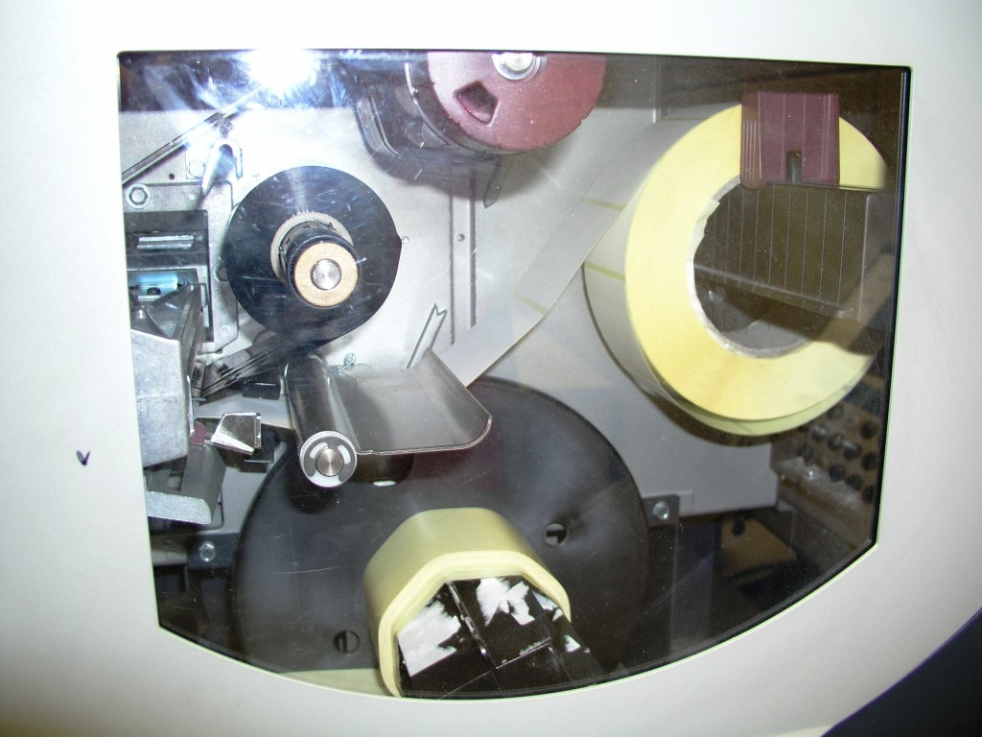
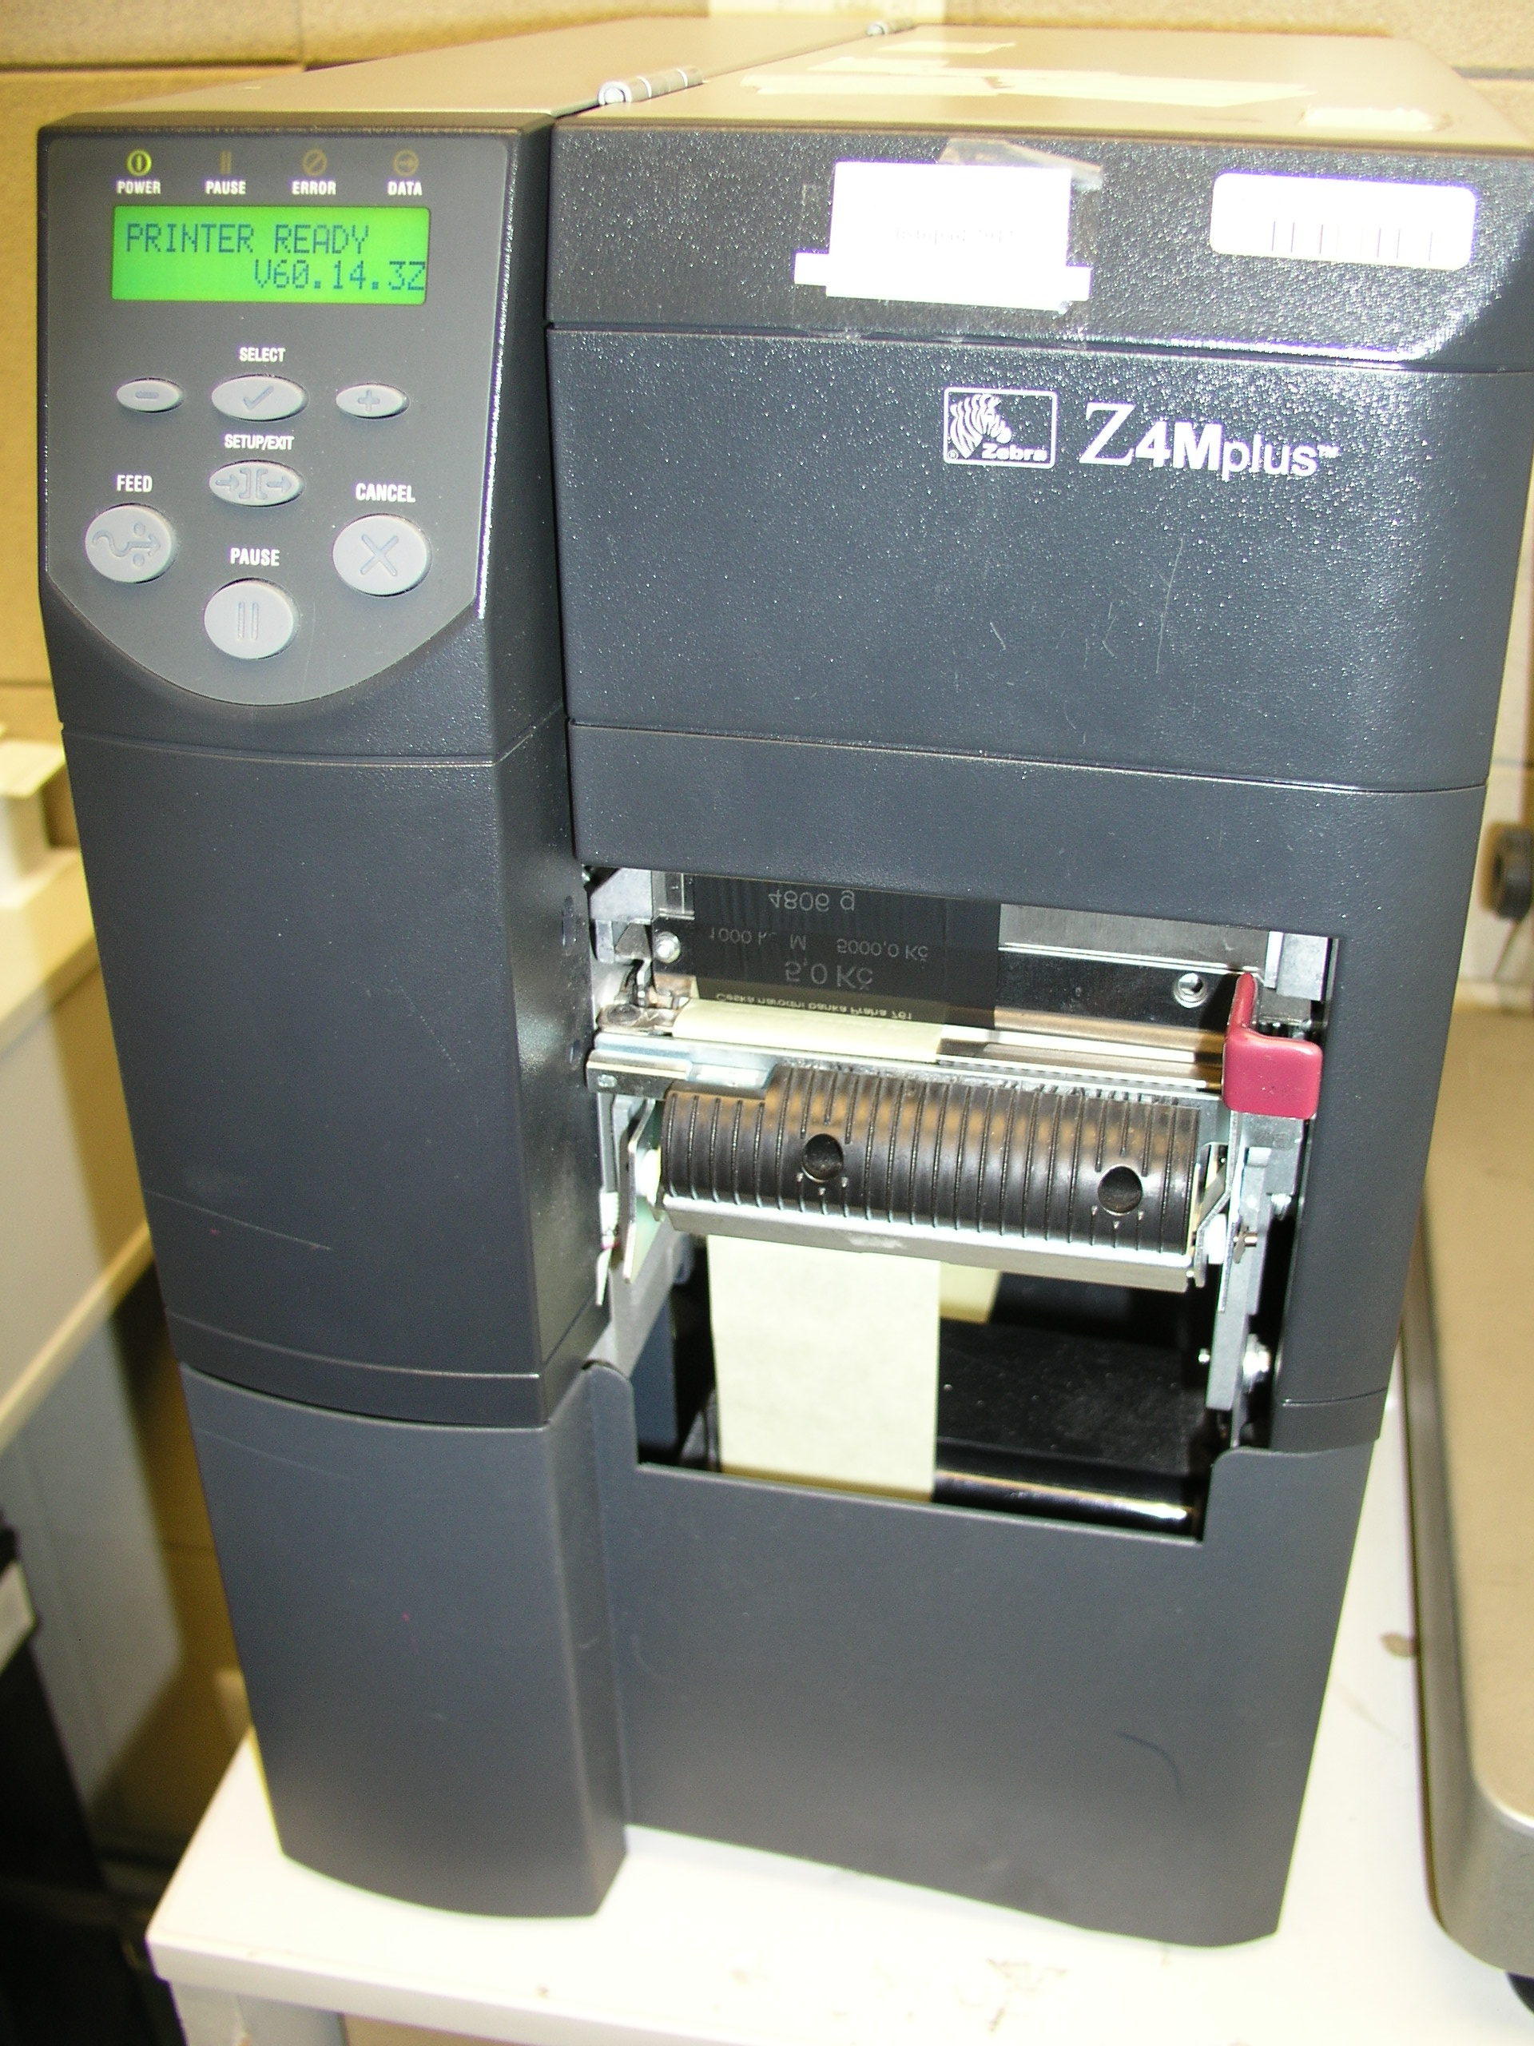

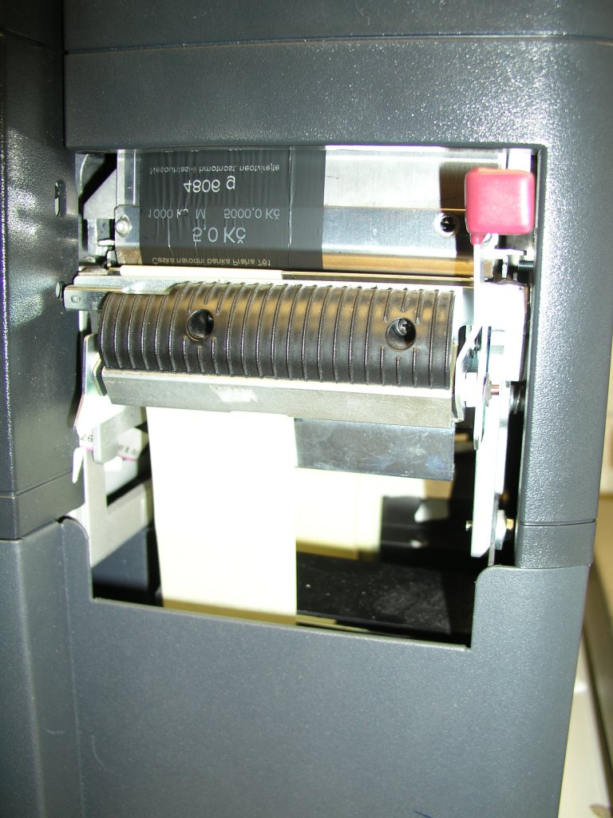

- Tiskárna Zebra ZT 230 (ruční aplikace etiket na sáček)
  - Termotransferový způsob tisku
  - Parametry etiket / kotouče s etiketami
- rozměr etikety: 50 x 40 mm
- materiál etikety: FOAMTAC (Polyfoam)
- šíře podkladové pásky: minimálně 50 mm a maximálně 110 mm
- vnitřní průměr dutinky: 76 mm
- maximální vnější průměr kotouče: 203 mm
- aplikace na polyethylenový sáček, do kterého jsou baleny bankovky
- stálost tisku: min. 3 roky
  - Požadované etikety musí být kompatibilní s pryskyřičnou barvicí páskou Zebra 4800 (04800BK06045)
- šíře: 60 mm
- délka: 450 m
- návin: OUT
- dutinka: 1"
- barva: černá
- základní film: polyester
- skenovací schopnosti: infračervené a viditelné světlo

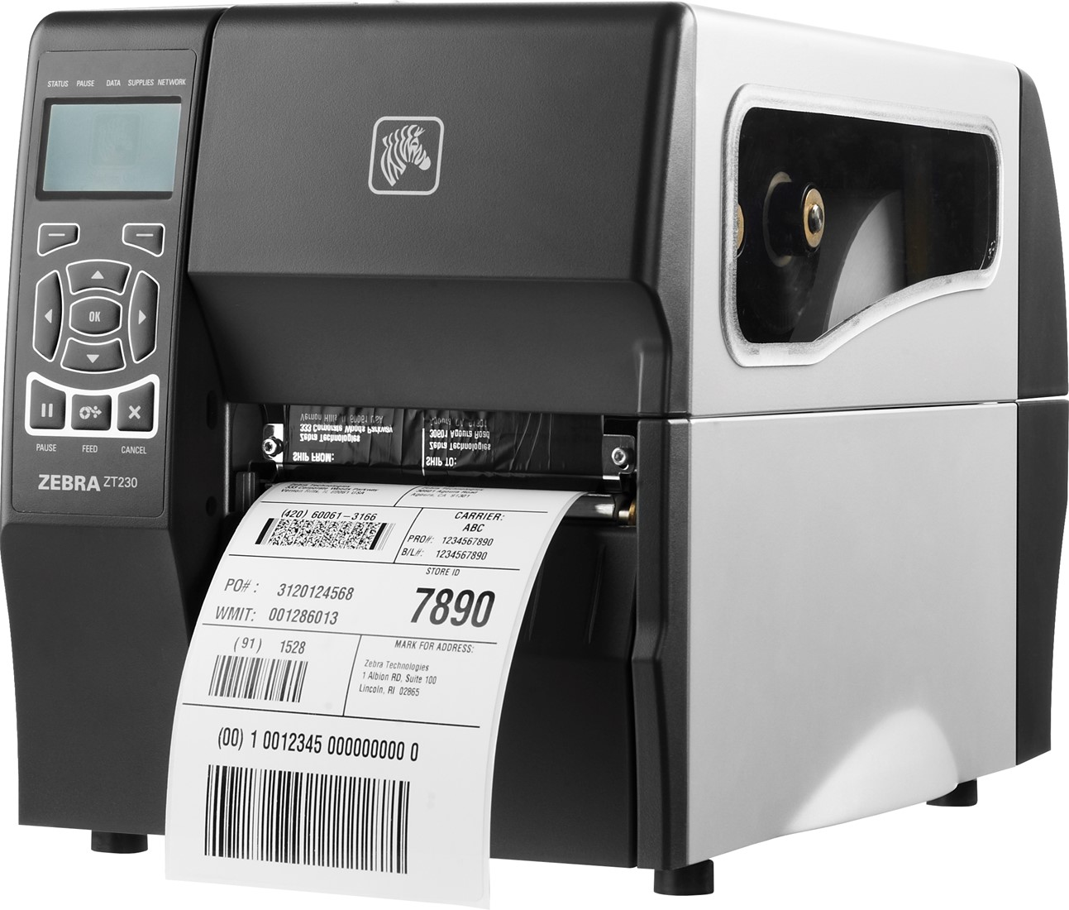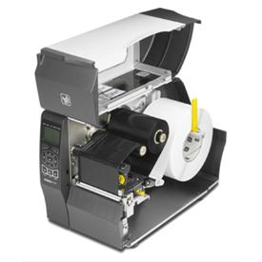

Příloha č. 2

Specifikace etiket
(doplní dodavatel)

Příloha č. 3

Vzorky etiket
(volně připojená příloha, vzorky budou předloženy na výzvu zadavatele)

